**دستورالعمل ارسال مقالات:**

همه مقالات باید قبل از **(9 مهر 1400)** از طریق سایت کنگره (mecc.sums.ac.ir) برای ما ارسال شوند. لطفا توجه داشته باشید که این مهلت تمدید نخواهد شد.

ارسال مقالات جهت ارائه در بخش پوستر و case presentation فقط از طریق سایت کنگره، بخش ارسال مقالات امکان پذیر می باشد.

• هزينه ي ارسال هر مقاله ،50000 تومان مي باشد که این مبلغ غیر قابل استرداد می باشد. محدودیتی در ارسال مقاله توسط افراد وجود ندارند.

در صورت پذیرش مقاله در بخش پوستر، گواهی ارائه پوستر   
  
• مقالات ارسالی باید در زمینه تحقیقات قلب و عروق و رشته های وابسته چون ورزش درمانی، بیهوشی و تغذیه باشد و مقالات مروری (Review) مورد ارزیابی و داوری قرار نخواهد گرفت.  
  
• زبان ارائه مقالات به زبان انگلیسی می باشد لذا مقالات ارسالی باید در قالب وُرد و به زبان انگلیسی باشد.  
  
• کلیه مقالات پذیرفته شده در بخش پوستر به نمایش در می آید و به بهترین پوسترهای پذیرفته شده با نظر هیئت محترم داوران تا سقف پنج میلیون تومان جایزه پرداخت می شود.

حضور نویسنده اصلی مقاله در روز ارایه پوستر و یا case ضروری می باشد. (به صورت آنلاین)  
  
• سخنرانان مدعو می توانند بدون پرداخت حق ثبت نام در قسمت ارسال پوستر و كيس شرکت کنند.

**فایل های مورد نیاز**

1. **خلاصه مقاله ( فایل word)**
2. **مقاله اصلی (فایل pdf)**

**در خلاصه مقاله ( فایل word) و مقاله اصلی (فایل pdf) خود دقت داشته باشید تا مطالب زیر ذکر شود:**  
1. عنوان ، نویسنده (ها) ، affiliation ، نام کنگره (در لبه فوقانی).  
2. مقدمه و هدف مقاله  
3. روش انجام کار  
4. نتایج  
5. بحث و نتیجه گیری  
6. آدرس و تماس

**برای ارسال مقالات نیاز به ثبت نام در سایت mecc.sums.ac.ir می باشد.**

ابتدا با وارد کردن شماره موبایل و کد تاییده و انتخاب گزینه ارسال کد ، پیامکی به موبایل شما ارسال خواهد شد و با وارد کردن آن در مرجله و کلیک بر ثبت نام در سیستم، اجازه ثبت نام و وارد کردن اطلاعات فرد داده می شود. در این مرحله تمام موارد خواسته شده با دقت تکمیل نمایید.

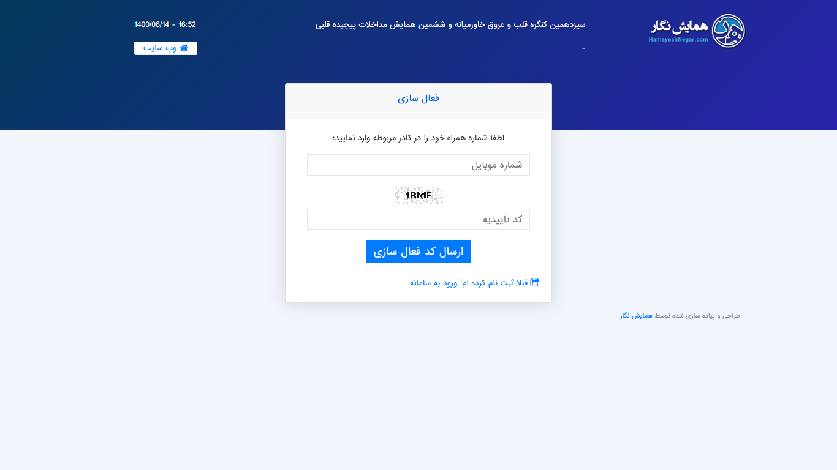

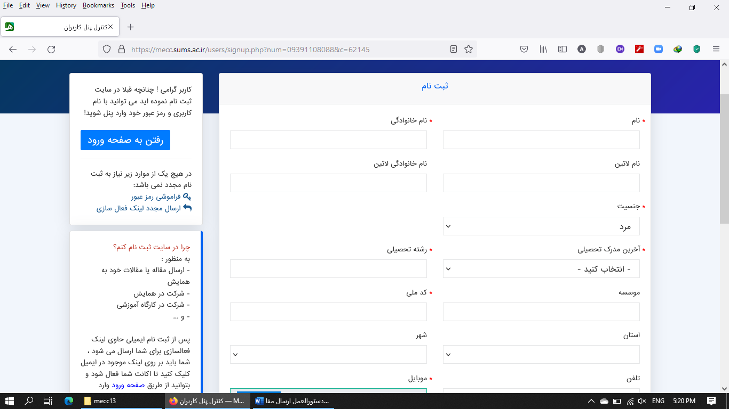

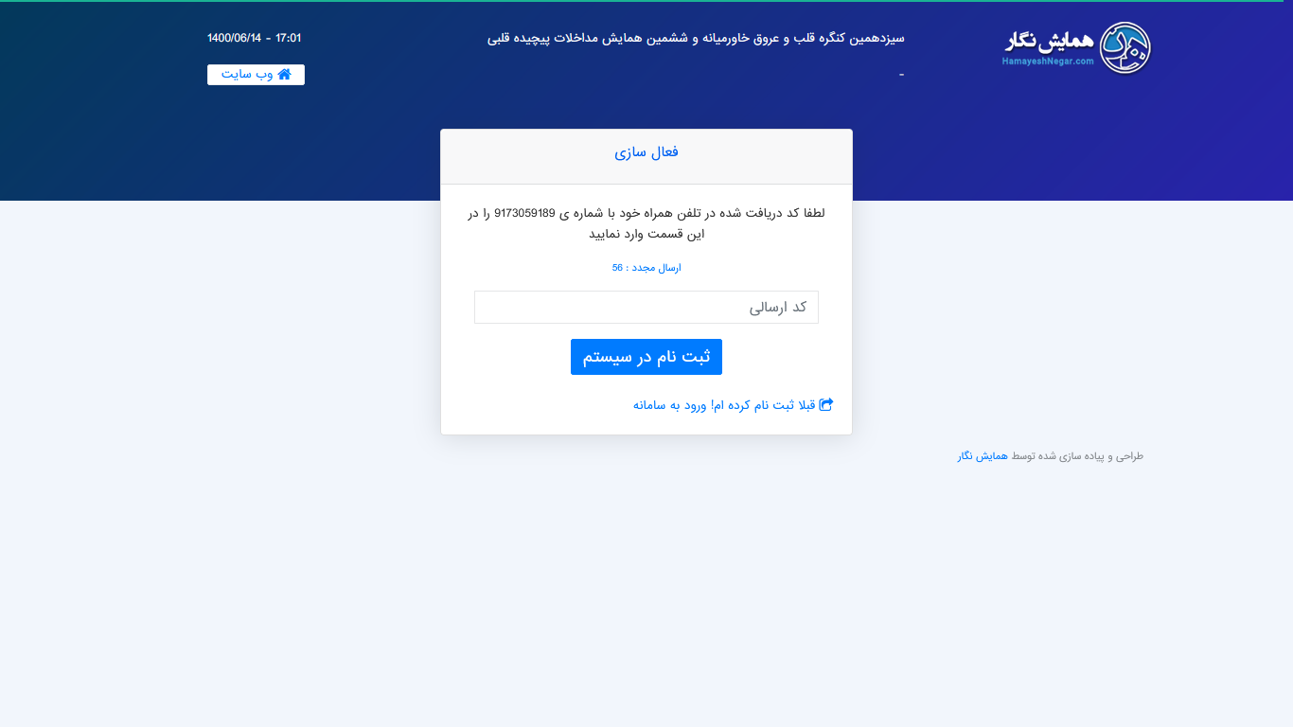

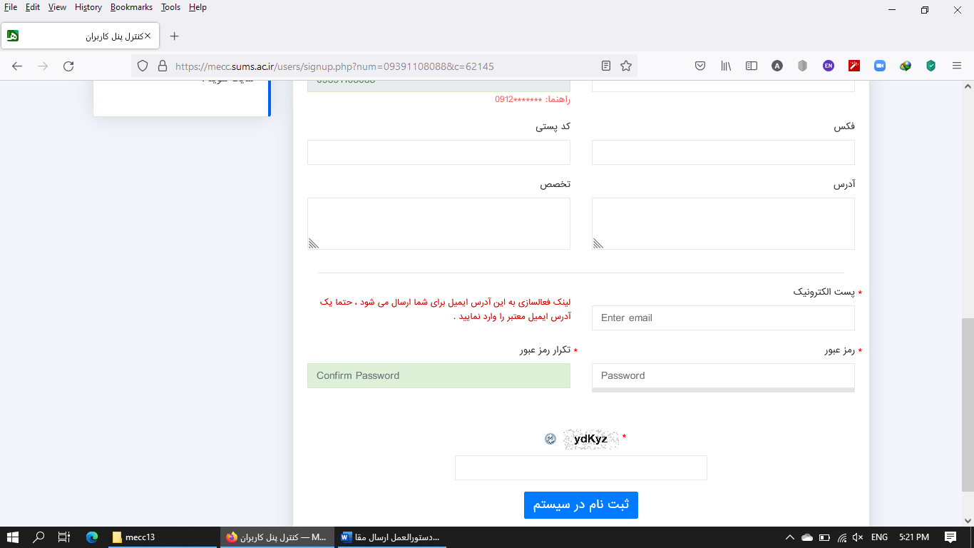

در صورتی که قبلا ثبت نام فرموده اید لطفا از گزینه قبلا ثبت نام کرده ام به قسمت وارد شدن منتقل خواهید شد

**پس از ورود به سامانه از سمت راست گزینه ارسال مقاله انتخاب شود**

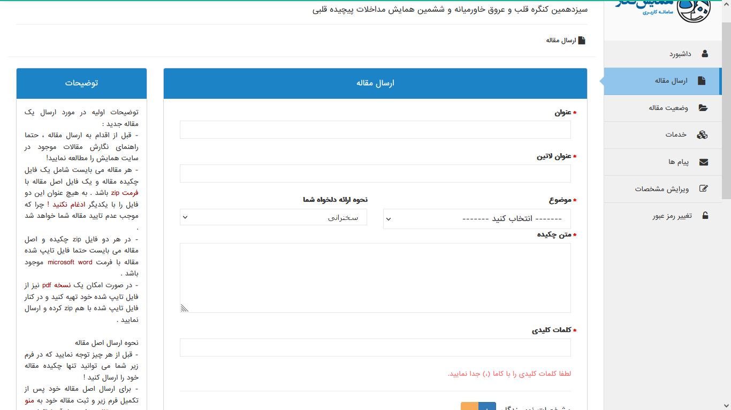

در این مرحله عنوان فارسی و عنوان انگلیسی و موضوع و چکیده مقاله و کلمات کلیدی وارد شود.

پس از آن در قسمت نویسندگان در صورت نیاز به افزایش نویسنده از علامت مثبت استفاده شود و تمام موارد ستاره دار با دقت تکمیل نمایید.

پس از ثبت نهایی به قسمت ارسال فایل مراجعه فرمایید. در این مرحله فایل های مورد نیاز ( خلاصه مقاله به صورت فایل word و مقاله اصلی به صورت فایل pdf در قسمت فایل ها برگزاری گردد.

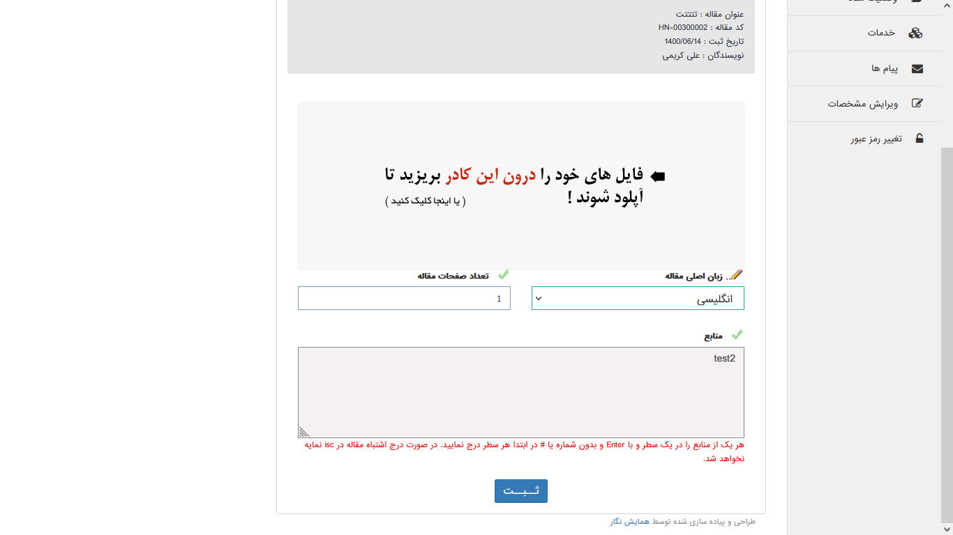

نکته: هر منبع باید در یک سطر وارد گردد و ابتدای هر سطر از علامت # استفاده گردد.

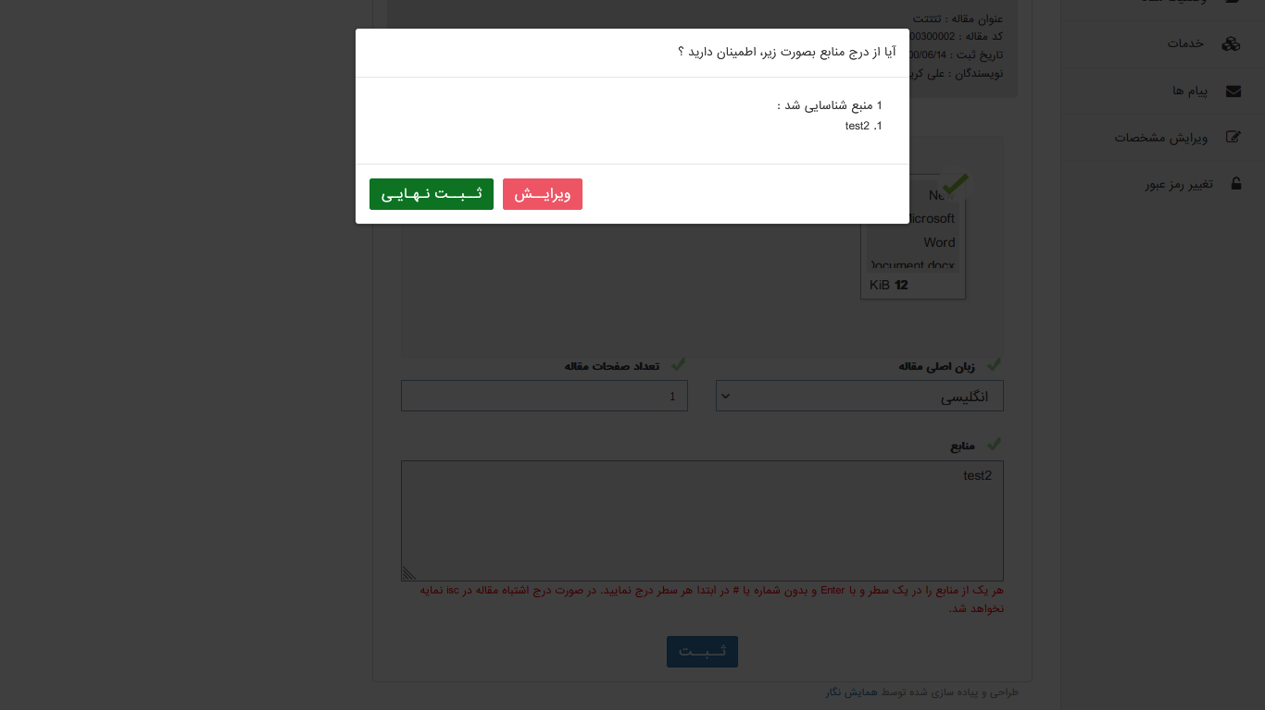

**در نهایت گزینه ثبت و ثبت نهایی را انتخاب کنید.**

**در قسمت وضعیت مقاله از ارسال تمامی فایل ها اطمینان حاصل فرمایید.**

**همچنین در این قسمت از آخرین وضعیت مقاله اطلاع پیدا کنید.**